附件1
江西省科学技术馆母婴室改造方案
一、改造原则
《关于加快推进母婴设施建设的指导意见》（国卫指导发〔2016〕63号）、《关于加快推进母婴设施建设的实施意见》（赣卫指导字〔2017〕15号）中对公共场所母婴设施作出要求，具体如下：
1.基本配置：面积一般不低于10平方米、防滑地面、带安全扣的婴儿尿布台、提供热水和洗手液的洗手台、婴儿床、便于哺乳休息的座椅、便于放置哺乳有关用品的桌子、电源插座、垃圾桶、
保护哺乳私密性的可上锁的门、帘子遮挡设备等。
2.根据条件可配置（舒适配置）：恒温空调、尿不湿自动销售机、呼叫设备。
北京市根据实际情况，组织编制了《母婴室设计指导性图集》，对母婴室的建设改造提供更加具体的实施路径。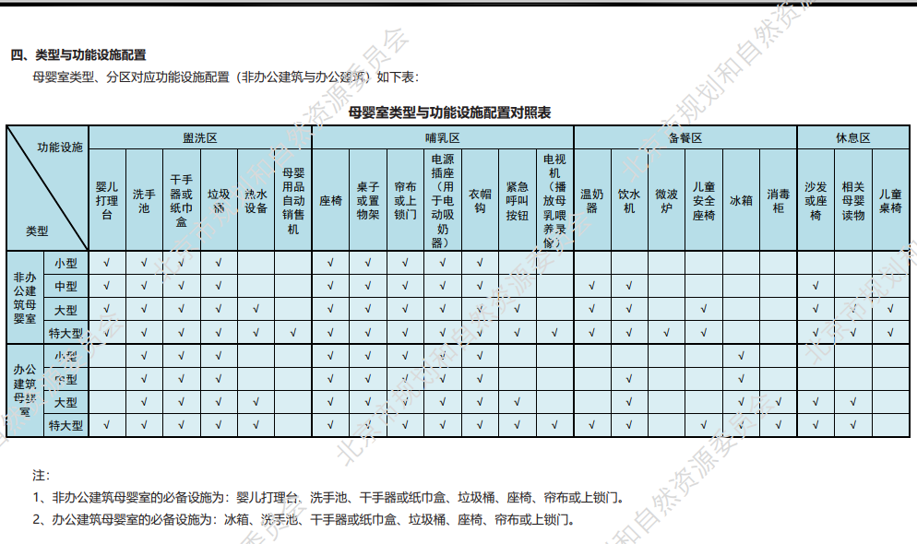
我馆母婴室改造拟根据国家指导意见、省级实施意见，结合北京市出台的设计图集拟制方案。
二、改造方案
拟利用展厅茶水间进行改造。
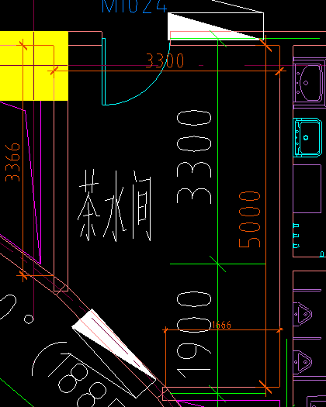
现场调查发现，现有茶水间面积有15㎡，仅放置两台直饮水设备，具备现成上下水条件，在保留饮水设备，仍能通过隔墙方式改造出母婴室。
1.一楼母婴室。
（1）建筑整体：不做调整。
（2）设施设备：增加小厨宝（提供热水）、洗手液、干手器、纸巾盒、带安全扣的婴儿尿布台、桌子、温奶器、饮水机，适量增加插座点位。
2.二、三、四楼母婴室。
（1）建筑整体：增加隔断，将现有茶水间改为茶水间+母婴室。
（2））设施设备：需增加防滑地板、隔间（带帘子）、带安全扣的婴儿尿布台、洗手池（带冷热水）、干手器、纸巾盒、座椅、桌子、衣帽钩、温奶器、饮水机，适量增加插座点位。

